**PROBLEMA 1:** DIAGRAMA DE ENERGÍA

Construya un diagrama de energía vs ángulo de enlace para el 2,3-diclorobutano

**Energía y ángulos del C₄H₈Cl₂:**

**0°**

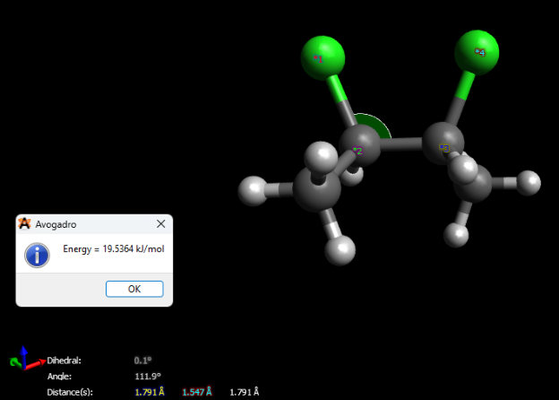

**30°**

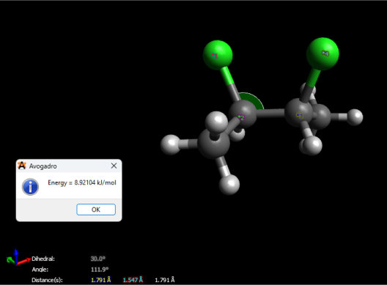

**60°**

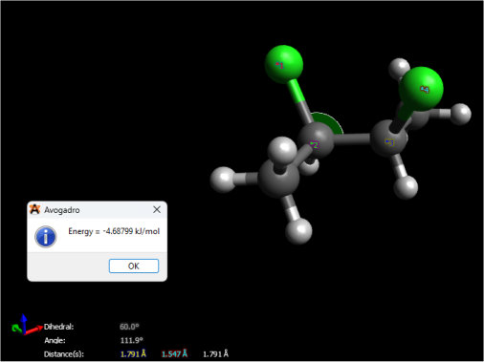

**90°**

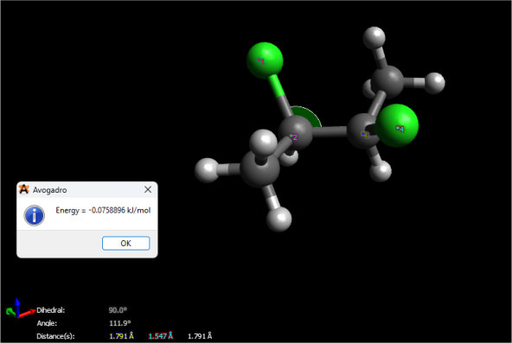

**120°**

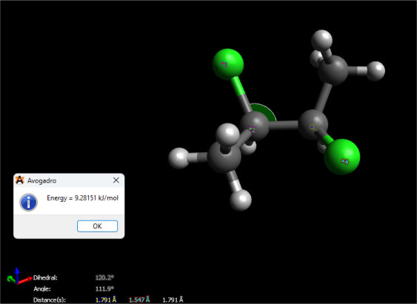

**150°**

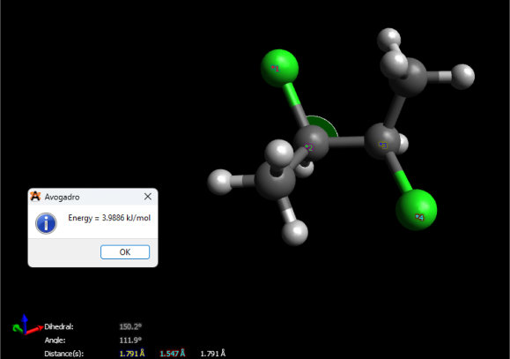

**180°**

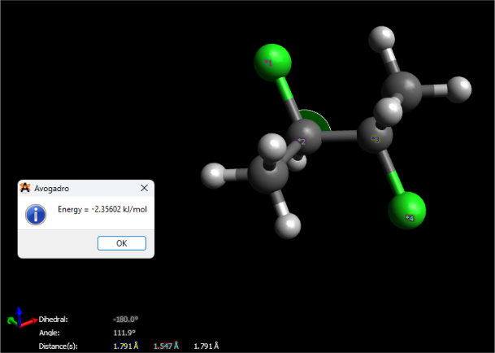

**210°**

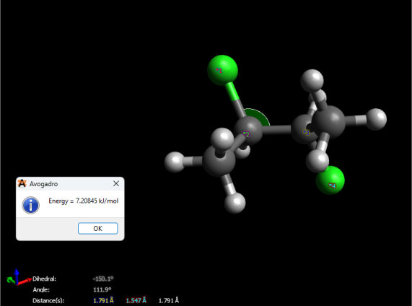

**240°**

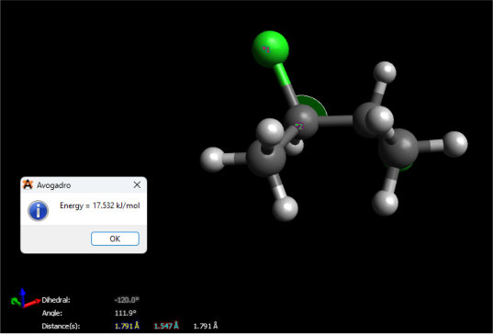

**270°**

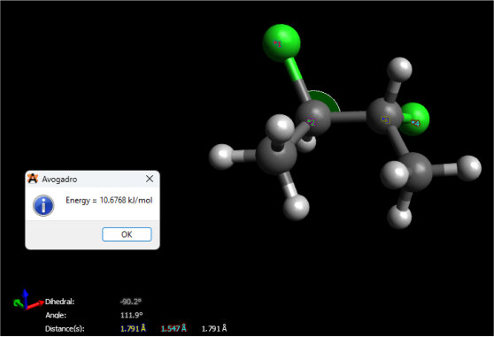

**300°**

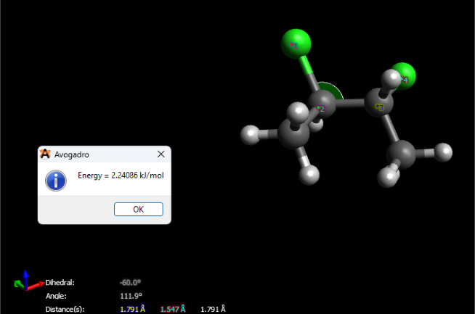

**330°**

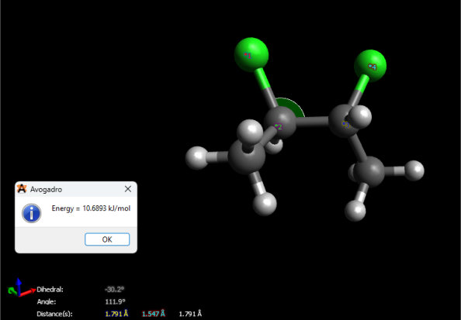

360°



Gráfico de Energía vs ángulo del **C₄H₈Cl₂:**

